Historická reflexia vývoja zisťovaných údajov v právnej úprave sčítania obyvateľov, domov a bytov

Miroslav Koprla
Filozofická fakulta, UCM v Trnave, Slovensko
Abstract in original language
Predložený príspevok prináša ucelený pohľad na problematiku sčítania obyvateľov, domov a bytov, reflektovanú prostredníctvom právnej úpravy. V našom príspevku stručne predstavíme históriu sčítania ľudu, jednotlivé zákonné úpravy vzťahujúce sa ku sčítaniu, a ako predmet analýzy sme si zvolili historický vývoj sledovaných ukazovateľov pri sčítaní obyvateľov, domov a bytov.
Key words in original language
Sčítanie ľudu; sčítanie obyvateľov; sčítanie domov a bytov; právna úprava; analýza sledovaných ukazovateľov.
Abstract
The following article presents a complex view of question of population, houses and dwelling censuses, reflected by legal regulations. The article offers a brief review of history of population censuses, as well as main individual legal regulations related to censuses. As the subject of our analysis the historical development of follow-up indicators applied by population, houses and dwelling censuses was chosen.
Key words
Population census; houses census; dwelling census; legal regulations; analysis of follow-up indicators.

  - Úvod
Príspevok s názvom Historická reflexia vývoja zisťovaných údajov v právnej úprave sčítania obyvateľov, domov a bytov si kladie za cieľ obohatiť čitateľa o vedomosti z oblasti problematiky sčítania ľudu. Prostredníctvom jednotlivých kapitol prinášame prehľad sčítaní ľudu postupne od roku 1921 po rok 2011, pričom poukazujeme na jednotlivé právne úpravy vzťahujúce sa ku sčítaniu, ako aj na sledované ukazovatele v jednotlivých obdobiach. Preto je náš príspevok venovaný predovšetkým právnickej verejnosti a o odborných vedomostiach Koprlová uvádza: „Kľúčom k úspešnosti sú pre každého právnika, bez ohľadu na to, či pôsobí v oblasti právnej vedy alebo praxe, dôkladné pochopenie a správna aplikácia ekonomických poznatkov, ktoré v sebe viažu právne odvetvia v širšej oblasti jeho pôsobnosti.“ Údaje získané zo sčítania ľudu môžu poslúžiť viacerým účelom. Napríklad z ekonomického hľadiska by sme mohli uviesť, že môžu poslúžiť ako sekundárne informačné vstupy pre marketingové plánovanie alebo marketingový výskum. Viaceré dokumenty spracované v našom príspevku sa nám podarilo obstarať aj vďaka knižnici Právnickej fakulty Trnavskej univerzity v Trnave, ktorá: „... je od roku 2001 súčasťou celosvetovej siete depozitných knižníc International Institute for the Unification of Private Law - Medzinárodnej organizácie pre zjednotenie súkromného práva (UNIDROIT). Stala sa depozitnou knižnicou UNIDROIT v Slovenskej republike.“
  - Československé sčítanie ľudu v roku 1921
V roku 1921 (15. februára 1921) sa uskutočnilo sčítanie ľudu, ktoré sa konalo pre potreby novo vzniknutej Československej republiky za účelom poznania podrobných demografických údajov vzniknutého štátu. Podľa dovtedy zaužívanej tradície sa malo toto sčítanie konať už v roku 1920, avšak z mnohých dôvodov tomu tak nebolo. Ak ide o obsah sčítania, ten sa od predvojnových sčítaní mierne odlišoval v zisťovaní a spracovaní výsledkov za obyvateľov prítomných, už nie za bývajúcich. Z politického hľadiska sa za najdôležitejšie považovali údaje o národnosti obyvateľstva, ktoré malo potvrdiť oprávnenosť vzniku vtedajšej Československej republiky. Národnosť sa už nezisťovala prostredníctvom reči, ktorou obyvatelia hovoria, ale podľa materinského jazyka. Medzi najdôležitejšie charakteristiky sčítania môžeme zaradiť zisťovanie údajov o povolaní obyvateľov.
    - Právna úprava sčítania ľudu v roku 1921
Sčítanie ľudu v roku 1921 sa konalo na základe nasledujúcej zákonnej úpravy:
- Zákon o sčítání lidu ze dne 8. dubna 1920, č. 256/1920 Sb. zákonů a nařízení, 1920, částka 50;
- Nařízení vlády republiky Československé ze dne 30.10. 1920 č. 592/1920 Sb. zákonů a nařízení, jímž se provádí zákon o sčítání lidu ze dne 8. dubna 1920, č. 256/1920 Sb. zákonů a nařízení, 1920, částka 125.
      - Zákon o sčítání lidu ze dne 8. dubna 1920, č. 256/1920 Sb. zákonů a nařízení, 1920, částka 50
Národné zhromaždenie Československej republiky sa uznieslo na nasledujúcom zákone.
- § 1 vymedzil termín sčítania ľudu, ktoré sa malo konať medzi 1. novembrom 1920 a 31. marcom 1921.
- § 2 určil povinnosť opakovať sčítanie ľudu každých päť rokov.
- § 3 stanovil povinnosť vykonávať sčítania politickým úradom, pričom obce mali byť povinné bezplatne spolupôsobiť pri sčítaní.
- § 4 ukladal sankcie za úmyselné konanie, ktoré viedlo k nesprávnym údajom, alebo ohrozeniu úplnosti a správnosti sčítania. Pokuty za vyššie spomenuté konanie sa pohybovali v rozmedzí od 20 Kč do 10 000 Kč, prípadne väzenia do výšky trestu troch mesiacov.
- § 5 rušil predošlé ustanovenia o sčítaní ľudu.
- § 6 určoval účinnosť zákona.
- § 7 stanovil povinnosť vykonania zákona ministrovi vnútra v dohode s vtedajšími ministrami.
    - Obsah sčítania ľudu v roku 1921
Sčítanie ľudu v roku 1921 obsahovalo nasledujúce údaje:
A. Údaje o obyvateľstve:
- Poradové číslo
- Priezvisko
- Meno
- Príbuzenský alebo iný vzťah k majiteľovi bytu
- Pohlavie
- Rodinný stav
- Deň, mesiac a rok narodenia
- Miesto narodenia (rodná obec, okres, zem)
- Odkedy býva zapísaná osoba v obci
- Domovská príslušnosť alebo štátna príslušnosť
- Národnosť (materinský jazyk)
- Náboženské vyznanie
- Znalosť čítania a písania
- Druh povolania
- Postavenie v povolaní
- Bližšie označenie závodu, v ktorom sa povolanie vykonáva
- Mala zapísaná osoba 16. júla 1914 nejaké zárobkové povolanie
- Druh povolania 16. júl 1914
- Postavenie v povolaní 16. júl 1914
  - Československé sčítanie ľudu v roku 1930
Sčítanie ľudu v roku 1930 (1. decembra 1930) bolo v poradí druhým československým sčítaním ľudu, ktoré v plnom rozsahu vychádzalo zo skúseností nadobudnutých zo sčítania v roku 1921. Prvýkrát bolo súčasťou sčítania aj podrobné zisťovanie údajov o plodnosti žien, ktoré malo podstatný význam pri skúmaní reprodukcie obyvateľstva v Československu. Medzi novinky tohto sčítania môžeme zaradiť zisťovanie predchádzajúceho bydliska sčítaných, alebo miesto, odkiaľ sa sčítaná osoba prisťahovala. Národnosť obyvateľov sa určovala podľa materinského jazyka, čo neskôr viedlo ku kritike a preto sa postupne presadzovalo zisťovanie tak národnosti, ako aj materinského jazyka (1970, 1991 a 2001). Pri tomto sčítaní sa opäť zisťovala gramotnosť obyvateľstva, objavili sa tu tiež otázky na telesné chyby, čo bolo odrazom krátkej doby od uplynutia prvej svetovej vojny, prehĺbili sa informácie o povolaní obyvateľov, ale do popredia sa dostali aj informácie o domácnosti, rodine či manželstve. Ďalšie sčítanie ľudu sa malo uskutočniť v roku 1940, avšak v snahe zabrániť poskytnutiu informácií okupačným mocnostiam, sa nekonalo.
    - Právna úprava sčítania ľudu v roku 1930
Sčítanie ľudu v roku 1930 sa konalo na základe nasledujúcej zákonnej úpravy:
- Zákon ze dne 17. března 1927 č. 47/1927 o sčítání lidu Sbírka zákonů a nařízení, 1927, částka 26;
- Vládní nařízení z 30. června 1930 č. 86/1930 Sb. o sčítání lidu v roce 1930 Sbírka zákonů a nařízení, 1930, částka 37.
      - Zákon ze dne 17. března 1927 č. 47/1927 o sčítání lidu Sbírka zákonů a nařízení, 1927, částka 26
- § 1 stanovil termín sčítania ľudu najneskôr do konca roku 1931, pričom sa mali ďalšie sčítania uskutočňovať v desaťročných intervaloch.
- § 2 vymedzil vládu ako orgán, ktorý mal nariadiť deň a skutočnosti, ktoré mali byť sčítaním zisťované a ako malo byť vykonané.
- § 3 ustanovil funkciu sčítacích komisárov a sčítacích revízorov, ako aj povinnosť prevziať funkciu komisára resp. revízora vo svojom bydlisku. Sčítaním výsledkov bol poverený Státní úřad statistický.
- § 4 uvádzal, že náklady sčítania hradil štát, avšak obce mali povinnosť bezplatne spolupracovať pri sčítaní.
- § 5 definoval povinnosť občana správne a včas poskytnúť všetky požadované údaje pri sčítaní.
- § 6 ukladal sankcie za úmyselné konania a opomenutia, ktorými by boli ohrozené úplnosť a správnosť sčítania, pričom sa sankcie pohybovali do výšky 10 000 Kč, prípadne boli nahradené väzením najviac na dobu troch mesiacov. Priestupky boli trestané peňažnou pokutou do výšky 5 000 Kč, nedobytné pokuty nahrádzalo väzenie na dobu najviac troch mesiacov a napokon všetky vyzbierané pokuty pripadali štátnej pokladnici.
- § 7 rušil zákon č. 256 Sb. z. a n., o sčítaní ľudu zo dňa 8. apríla 1920.
- § 8 stanovil povinnosť vykonania zákona ministrovi v dohode s vtedajšími ministrami.
    - Obsah sčítania ľudu v roku 1930
Sčítanie ľudu v roku 1930 obsahovalo nasledujúce údaje:
A. Údaje o obyvateľstve:
- Poradové číslo
- Priezvisko
- Meno
- Príbuzenský alebo iný vzťah k užívateľovi bytu
- Pohlavie
- Deň, mesiac a rok narodenia
Pri ženách, ktoré sú, alebo boli vydaté:
- a) pri všetkých dátum posledného sobáša
- b) pri ovdovených , rozvedených a rozlúčených dátum ovdovenia, resp. rozvodu alebo rozluky
Počet detí narodených v poslednom manželstve:
- a) všetkých živo narodených
- b) z nich zomrelo
- Miesto narodenia (obec, okres, zem)
- Kedy sa sčítaný prisťahoval do obce
- Odkiaľ sa prisťahoval do obce
- Štátna príslušnosť a domovská príslušnosť
- Národnosť (materinský jazyk)
- Náboženské vyznanie alebo bez vyznania
- Znalosť čítania a písania (len pri osobách starších ako 6 rokov)
- Druh povolania (hlavné, vedľajšie)
- Postavenie v povolaní (hlavnom, vedľajšom)
- Označenie závodu a miesto závodu
- Či je prítomný v obci trvalo alebo dočasne
- Ak je dočasne, kde býva trvalo
- Telesné chyby
  - Súpis obyvateľstva v rokoch 1946 a 1947
Súpisy obyvateľstva, ktoré sa konali oddelene v rokoch 1946 a 1947, neboli skutočným sčítaním ľudu v pravom zmysle slova. Nakoľko absentovali výsledky plánovaného sčítania ľudu v roku 1940 a už nebolo možné čakať na výsledky sčítania z roku 1950, pristúpilo sa k čiastkovému sčítaniu. Na Slovensku prebehlo 4. októbra 1946, pričom sa sčítavalo iba prítomné civilné obyvateľstvo, s cieľom získať údaje o pracovnom trhu a spresniť evidenciu zásobovania. Na českom území prebehlo 22. mája 1947, sčitovalo sa celé prítomné obyvateľstvo, s cieľom získať podklady pre prípravu národného poistenia. Pri oboch súpisoch sa kládol dôraz najmä na zisťovanie hlavného povolania a postavenia v povolaní.
    - Právna úprava súpisu obyvateľstva v rokoch 1946 a 1947
Súpis obyvateľstva v rokoch 1946 a 1947 sa konal na základe nasledujúcej zákonnej úpravy:
- Vyhláška povereníctva pre výživu a zásobovanie zo dňa 19. 9. 1946 č. 168;
- Vyhláška předsedy vlády ze dne 12. dubna 1947 o soupisu obyvatelstva podle povolání (č. 370/1947 Ú. l.);
- Úřední list I., 1947, částka 55.
  - Československé sčítanie ľudu v roku 1950
Prvé sčítanie ľudu po druhej svetovej vojne na území Československa sa konalo 1. marca 1950. V plnom rozsahu nadväzovalo na sčítanie ľudu z roku 1930, avšak v mnohých veciach bolo výrazne doplnené. Po prvýkrát bolo na celom území a vo všetkých obciach spojené so sčítaním domov a bytov. Taktiež sa vykonal aj podrobný súpis priemyselných a živnostenských závodov a súpis poľnohospodárskych závodov. Toto sčítanie bolo posledným, kedy sa spracovávali údaje za prítomné obyvateľstvo, a taktiež i posledným až do roku 1991, pri ktorom sa zisťovala príslušnosť k cirkvi. Podstatnou zmenou sčítania v roku 1950 bola nová definícia národnosti, podľa ktorej sa národnosťou rozumela príslušnosť k národu, ku ktorému sa sčítaná osoba hlási.
    - Právna úprava sčítania ľudu v roku 1950
Sčítanie ľudu v roku 1950 sa konalo na základe nasledujúcej zákonnej úpravy:
- Zákon ze dne 17. března 1927 č. 47/1927 o sčítání lidu Sbírka zákonů a nařízení, 1927, částka 26;
- Vládní nařízení ze dne 18. října 1949, č. 224/1949 Sb., o sčítání lidu v roce 1950 a soupisech s ním spojených (o národním sčítání).
      - Vládní nařízení ze dne 18. října 1949, č. 224/1949 Sb., o sčítání lidu v roce 1950 a soupisech s ním spojených (o národním sčítání)
- § 1 stanovil termín sčítania ľudu na deň 1. marec 1950, pričom rozhodujúcim momentom bola polnoc z 28. februára na 1. marca. Sčítanie ľudu sa spájalo so súpisom domom a bytov, a taktiež so súpisom poľnohospodárskych závodov a súpisom priemyselných a živnostenských závodov.
- § 2 ukladal povinnosť občanom uvádzať údaje správne a včas.
- § 3 informoval, že národné sčítanie ľudu riadilo ministerstvo vnútra a vykonávali ho národné výbory.
- § 4 definoval tvorbu jednotlivých obvodov, výber sčítacích komisárov a sčítacích revízorov, podmienky ktoré museli spĺňať sčítací komisári a revízori, ich právomoci a odmenu.
- § 5 popisuje postup informovania o smerniciach a inštrukciách potrebných k príprave a samotnému sčítaniu.
- § 6 uvádzal, že výsledky mali spracovať státní úřad statistický a slovenský plánovací úrad.
- § 7 určoval údaje, ktoré mali byť zisťované o obyvateľstve.
- § 8 informoval, že sčítanie sa vykonávalo pomocou sčítacích formulárov, ktoré boli distribuované do každého bytu a ktoré mal vyplniť majiteľ (užívateľ) bytu.
- § 9 popisuje ako mali byť sčítané osoby ubytované v ubytovacích zariadeniach, ako hoteloch, penziónoch, nocľahárňach, alebo ústavoch a zariadeniach poskytujúcich ubytovanie ako nemocnice, liečebne ošetrovacie ústavy, kúpeľné zariadenia, kláštory, ďalej väzenské ústavy a pod.
- § 10 určoval povinnosť majiteľovi domu vyplniť príslušný formulár.
- § 11 stanovil, ktoré stavby učené na bývanie budú predmetom sčítania.
- § 12 určoval údaje, ktoré mali byť zisťované pri sčítaní domov a bytov.
- § 13 uvádzal údaje, ktoré mali byť zisťované pri súpise poľnohospodárskych závodov.
- § 14 stanovil povinnosť uvádzať údaje aj samostatne hospodáriacim obyvateľom.
- § 15 definoval údaje, ktoré mali byť predmetom súpisu priemyselných a živnostenských závodov.
- § 16 určil povinnosti prevádzkovateľa živnostenského závodu poskytnúť potrebné informácie.
- § 17 stanovil prísne dodržanie mlčanlivosti všetkých osôb zainteresovaných do sčítania, pričom porušenie tejto povinnosti bolo trestné.
- § 18 deklaroval, že konanie, ktoré by prispelo k nesprávnosti údajov, porušeniu, ohrozeniu úplnosti alebo správnosti sčítania bolo trestné.
- § 19 vyvaroval pred nedovolenou manipuláciou so sčítacími formulármi, prípadne ich zneužitím.
- § 20 informoval o účinnosti a vykonaním bol poverený minister vnútra v dohode s vtedajšími členmi vlády.
    - Obsah sčítania ľudu v roku 1950
Sčítanie ľudu v roku 1950 obsahovalo nasledujúce údaje:
A. Údaje o obyvateľstve:
- Poradové číslo domácnosti
- Poradové číslo osoby
- Meno a priezvisko
- Príbuzenský alebo iný vzťah k osobe, ktorá je na čele domácnosti
Prítomnosť v obci:
- a) trvalá – dočasná
- b) pri dočasnej: trvalé bydlisko
- Pohlavie
- Dátum narodenia (deň, mesiac, rok)
- Rodinný stav
Pri ženách:
- a) dátum posledného sobáša
- b) pri ovdovených, rozvedených alebo rozlúčených dátum ovdovenia, alebo rozvodu (rozluky)
- c) počet všetkých živonarodených detí
- počet živonarodených detí v poslednom manželstve
Pri osobách, ktoré nebývajú v obci od narodenia:
- a) kedy sa prisťahovali do obce
- b) odkiaľ sa prisťahoval (obec, okres)
- c) ak je reemigrant, odkiaľ sa prisťahoval do ČSR
- Štátna príslušnosť
- Národnosť
- Náboženské vyznanie alebo bez vyznania
- Školské vzdelanie (najvyšší stupeň)
Hlavné osobné povolanie:
- Druh povolania
- Postavenie v povolaní
Závod, úrad, ústav:
- Názov (firma)
- Odbor činnosti a obec pracoviska
- Pri samostatných podnikateľoch počet všetkých zamestnancov
- Vedľajšie povolanie a postavenie vo vedľajšom povolaní
Vyplní sčítací komisár: príslušnosť k spoločenskej skupine:
- 1. 3. 1950
- 1. 1. 1946
- 1. 5. 1938
B. Údaje o domoch a bytoch:
- Majiteľ domu
- Národný správca
- Druh obydlia
- Obytné alebo obývané budovy pod ich domovým číslom na jednom pozemku
- bližšie označenie budovy
- počet budov
- počet poschodí
- vybavenosť budovy: vodovod, elektrina, plyn, ústredné kúrenie, výťah
- prípojka na kanalizáciu
- počet bytov
- počet ubytovacích ústavov alebo podnikov
- počet nebytových miestností (kancelárie, dielne a pod.)
- Byty
- meno a priezvisko majiteľa bytu
- príslušnosť ku spoločenskej skupine
- v byte živnosť, povolanie
- počet (domácností, osôb) v byte
- neprítomnosť osôb
- druh bytu
- nájomné (pri nájomných a družstevných bytoch)
- poloha bytu
- spoločné užívanie miestností
- počet miestností v byte (obytných, ostatných)
- plocha v m2
- vybavenosť bytu (elektrina, plyn, ústredné kúrenie)
- Ubytovacie ústavy, podniky
Súpis poľnohospodárskych závodov:
- Vlastník závodu
- Osobné údaje
- Prenajaté sily
- Plocha závodu
- Osevná plocha
- Rastlinná a živočíšna výroba
- Spotreba krmív
- Spotreba hnojív
- Produktivita
- Tržby
- Technická vybavenosť
Súpis pozemkov nepoľnohospodárskych závodov, súpis priemyselných a živnostenských závodov:
- Vlastník závodu
- Predmet podnikania
- Organizácia závodu
- Pracovné sily
- Vybavenosť
- Hospodárske výsledky
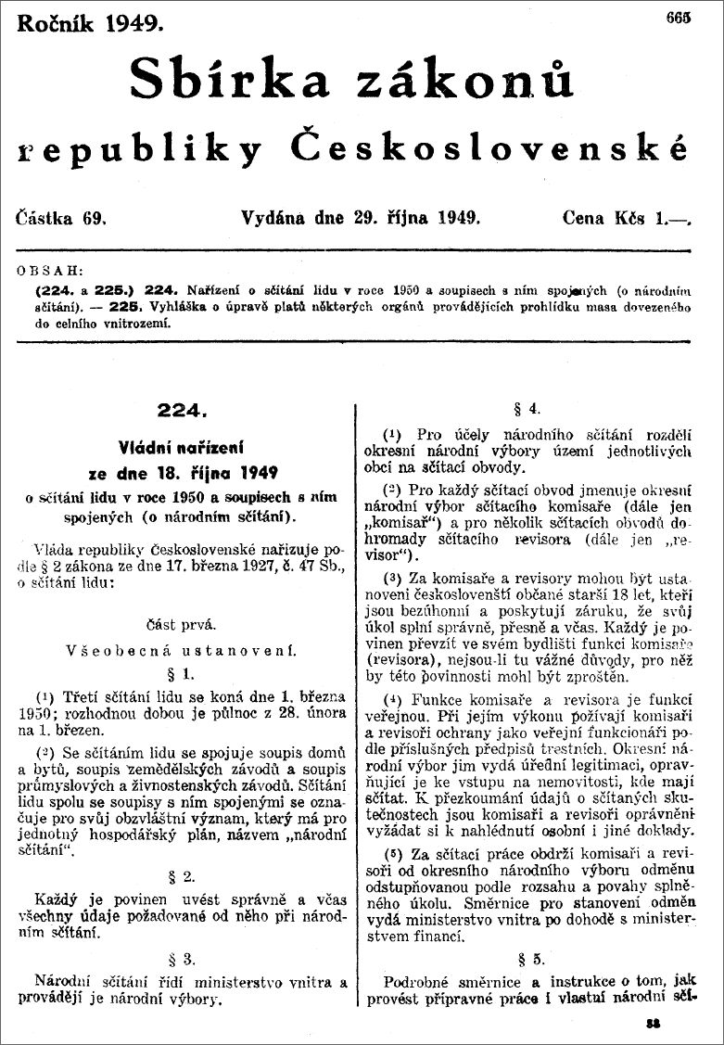
Obrázok 1 Vládní nařízení ze dne 18. října 1949, č. 224/1949 Sb., o sčítání lidu v roce 1950 a soupisech s ním spojených (o národním sčítání)
Prameň: http://aplikace.mvcr.cz/sbirka-zakonu/
  - Československé sčítanie ľudu v roku 1961
Sčítaním ľudu z 1. marca 1961 sa začala nová etapa československých populačných cenzov. Prvýkrát v histórii sčítaní za zisťovali vzájomne prepojené údaje o obyvateľov, domácnostiach, bytoch a domoch. Sčítavali sa údaje o obyvateľoch podľa miesta trvalého pobytu, či za bývajúce obyvateľstvo. Progresívnou bola koncepcia cenzových domácností a po prvýkrát sa začali zisťovať údaje o dochádzke za prácou, ako aj údaje o nových sociálnych skupinách.
    - Právna úprava sčítania ľudu v roku 1961
Sčítanie ľudu v roku 1961 sa konalo na základe nasledujúcej zákonnej úpravy:
- Zákon č. 108/1951 Sb. o organizaci národohospodářské evidence;
- Vládní vyhláška ze dne 25. 5. 1960 č. 85 Sb. o provedení sčítání lidu, domů a bytů k 1. březnu 1961;
- Výnos Státního úřadu statistického a ministerstva vnitra ze dne 15. srpna 1960 o přípravě sčítání lidu, domů a bytů (Věstník SÚS, 1, 1960, č. 5, s. 46-48);
- Výnos Státního úřadu statistického a ministerstva vnitra ze dne 28. listopadu 1960 o přípravě sčítání lidu, domů a bytů – další úkoly národních výborů (Věstník SÚS, 1, 1960, č. 6, s. 53-55);
- Metodologické pokyny Státního úřadu statistického a ministerstva vnitra ze dne 30. prosince 1960 o provedení sčítání lidu domů a bytů (Věstník SÚS, 2, 1961, č. 1, s. 1-3).
      - Vládní vyhláška ze dne 25. 5. 1960 č. 85 Sb. o provedení sčítání lidu, domů a bytů k 1. březnu 1961
V úvode vyhlášky bola definovaná potreba sčítania pre vládu Československej republiky pre potreby riadenia a plánovania rozvoja národného hospodárstva a predovšetkým pre plánovania rastu životnej úrovne obyvateľstva. Vyhláška vychádzala taktiež § 8 zákona č. 108/1951 Sb. o organizácii národohospodárskej evidencie.
- § 1 určoval termín sčítania, pričom rozhodujúcim okamihom bola polnoc z 28. februára na 1. marca 1961.
- § 2 vymedzoval oblasti, na ktoré sa sčítanie vzťahovalo. Definoval predovšetkým osoby, domy a byty, ktoré boli predmetom sčítania.
- § 3 upravoval organizáciu sčítania, pričom ho organizoval a riadil Štátny úrad štatistický. Sčítanie mali zabezpečiť sčítací komisári a revízori výkonných orgánov národných výborov.
- § 4 definoval orgány nápomocné pri sčítaní, kde rady okresných národných výborov mali zriadiť a zabezpečiť dočasné pomocné komisie pre sčítanie ľudu, domov a bytov a jednotlivých členov komisií.
- § 5 určoval úlohy zúčastnených orgánov, ako vypracovanie návrhu plánov sčítania, navrhnutie sčítacích obvodov, zabezpečenie podmienok pre výkon sčítania, organizácie propagácie sčítania a navrhnutie opatrení na odstránenie zistených nedostatkov.
- § 6 špecifikoval organizačnú štruktúru, podmienky, oprávnenia a odmenu, najmä sčítacích komisárov pre jednotlivé obvody a sčítacích revízorov pre niekoľko obvodov.
- § 7 špecifikoval predmet sčítania, ktorým mali byť osobné a bytové pomery všetkých osôb, ktoré boli zahrnuté do sčítania.
- § 8 definoval údaje o sčítaní domov, ktoré boli predmetom sčítania.
- § 9 vymedzil metodiku zberu údajov, najmä prostredníctvom sčítacích formulárov distribuovaných pre každý byt a vypĺňaných sčítavanou osobou, prípadne sčítacím komisárom. Nachádzala sa tu i povinnosť správne a pravdivo uviesť údaje.
- § 10 informoval o mlčanlivosti osôb zúčastnených na sčítaní.
- § 11 obsahoval nariadenie o vydaní podrobných smerníc ku sčítaniu.
- § 12 bol venovaný účinnosti vyhlášky.
    - Obsah sčítania ľudu v roku 1961
Sčítanie ľudu v roku 1961 obsahovalo nasledujúce údaje:
A. Údaje o obyvateľstve:
- Poradové číslo osoby
- Meno a priezvisko
- Vzťah k užívateľovi bytu (obydlia)
- Pobyt: trvalý, dočasný
- Pri osobách s trvalým pobytom, ale dočasne neprítomných, uveďte dôvod dočasnej neprítomnosti
Pri osobách dočasne prítomných:
- a) dôvod dočasného pobytu
- b) presná adresa trvalého pobytu
- Pohlavie
- Dátum narodenia (deň, mesiac, rok)
- Rodinný stav
Pri ženách starších ako 14 rokov:
- a) dátum uzatvorenie terajšieho (posledného) manželstva
- b) poradie tohto manželstva
- c) pri ovdovených (rozvedených) rok ovdovenia (rozvodu)
- d) počet živonarodených detí
- - všetkých vôbec
- - z terajšieho (posledného) manželstva
- Štátna príslušnosť
- Národnosť
- Najvyššie ukončená škola
- Zdroj obživy (mzda, plat, jednotky, výnos z majetku a pod.)
- Hlavné zamestnanie, t.j. vykonávaná práca alebo funkcia
- Sociálna príslušnosť podľa hlavného zamestnania
Pri pracujúcich v závodoch, družstvách, úradoch a pod.:
- a) plný názov organizácie
- b) sídlo organizácie
- c) miesto pracoviska (obec, okres)
- Vedľajšie zamestnanie i sociálna príslušnosť vo vedľajšom zamestnaní (v tom i sezónna)
- Výmera obhospodarovanej poľnohospodárskej pôdy v ha
B. Údaje o bytoch:
- Meno a priezvisko užívateľa bytu
- Či bol byt rozhodnutím národného výboru rozdelený
- Druh bytu
- Hrubý mesačný nájom
- Vybavenie (vrátane niektorých predmetov dlhodobej spotreby)
- Príslušenstvo bytu
- Poloha bytu
- Počet obytných miestností a ich podlahová plocha
- Pri osobách bývajúcich v pohyblivých obydliach a núdzových prístreškoch alebo inak núdzovo bývajúcich mimo byty druh týchto obydlí
C. Údaje o domoch:
- Druh a vlastníctvo budovy
- Materiál stien a strešnej krytiny
- Rok postavenia
- Počet podlaží
- Vybavenie budovy
- Počet a veľkosť bytov
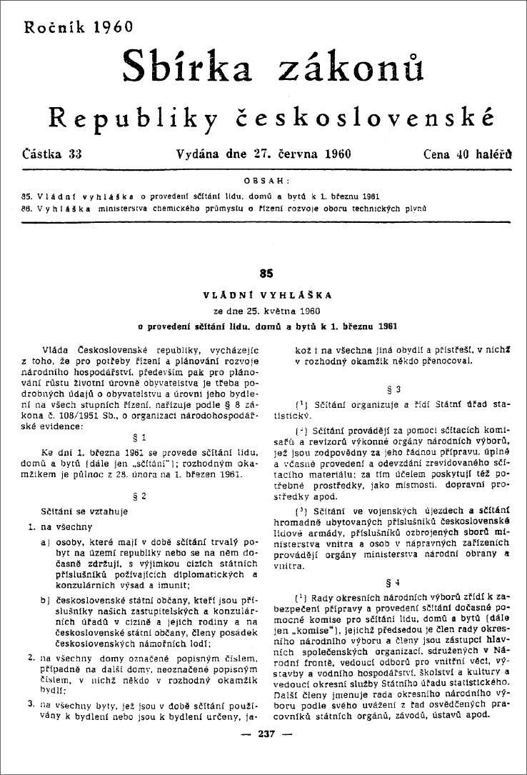
Obrázok 2 Vládní vyhláška ze dne 25. 5. 1960 č. 85 Sb. o provedení sčítání lidu, domů a bytů k 1. březnu 1961
Prameň: http://aplikace.mvcr.cz/sbirka-zakonu/
  - Československé sčítanie ľudu v roku 1970
Sčítanie ľudu sa v roku 1970 uskutočnilo dňa 1. decembra 1970. S uvedeným sčítaním sa spájalo 2 % výberové šetrenie domácností, ktorého cieľom bolo získať údaje o diferenciácii v príjmovej úrovni rôznych skupín domácností. Do sčítania boli novo zaradené údaje ako rodné číslo, štátna príslušnosť a v rámci zisťovania dochádzky do zamestnaní či škôl aj ich frekvencia, vzdialenosť, čas a používaný dopravný prostriedok. Zaujímavým bolo i sledovanie chceného alebo nechceného spolunažívania cenzových domácností v jednom byte, a tiež vybavenie domácnosti niektorými predmetmi dlhodobej spotreby. Inou novinkou bolo spracovanie výsledkov sčítania na základe sídelných jednotiek alebo odklon od spracovania diernych štítkov ku spracovaniu na veľkokapacitnom sálovom počítači.
    - Právna úprava sčítania ľudu v roku 1970
Sčítanie ľudu v roku 1970 sa konalo na základe nasledujúcej zákonnej úpravy:
- Usnesení vlády ČSSR č. 157/1965 o hlavních směrech sčítání lidu, domů a bytů 1970;
- Usnesení vlády ČSSR č. 41/1970;
- Usnesení vlády ČSR č. 54 /1970;
- Usnesení vlády SSR č. 108/1970;
- Výnos Státního statistického úřadu o provedení zkušebního sčítání lidu, domů a bytů k 3. 12. 1968 (Zpravodaj SSÚ, 9, 1968, č. 6, s. 67-68).
      - Vyhláška Federálneho štatistického úradu č. 55/1970 Zb. o sčítaní ľudu, domov a bytov k 1. decembru 1970 zo dňa 29. mája 1970
Úvodná časť vyhlášky zahŕňa jej nadradené zákony, § 5 zákona č. 23/1963 Zb. o ľudovej kontrole a o národohospodárskej evidencii v znení zákonného opatrenia predsedníctva Národného zhromaždenia č. 1/1967 Zb. o zmenách v organizácii a pôsobnosti niektorých ústredných orgánov a zákon č. 170/1968 Zb. o niektorých opatreniach súvisiacich s federatívnym usporiadaním štátu.
- § 1 určoval termín sčítania, pričom rozhodujúcim okamihom bola polnoc z 30. novembra na 1. decembra 1970.
- § 2 vymedzoval oblasti, na ktoré sa sčítanie vzťahovalo. Definoval predovšetkým osoby, domy a byty, ktoré boli predmetom sčítania.
- § 3 upravoval organizáciu sčítania, pričom ho organizoval a riadil Federálny štatistický úrad v spolupráci s Českým štatistickým úradom a Slovenským štatistickým úradom. Sčítanie mali zabezpečiť sčítací komisári a revízori výkonných orgánov národných výborov.
- § 4 definoval osobné údaje, ktoré boli predmetom sčítania.
- § 5 definoval bytové pomery, ktoré boli predmetom sčítania.
- § 6 definoval údaje o sčítaní domov, ktoré boli predmetom sčítania.
- § 7 vymedzil metodiku zberu údajov, najmä prostredníctvom sčítacích formulárov distribuovaných pre každý byt a vypĺňaných sčítavanou osobou, prípadne sčítacím komisárom.
- § 8 približuje mikrocenzus ako nerozlučnú časť sčítania, pri ktorom sa zisťovali príjmy obyvateľov a domácností či údaje o životnej úrovni.
- § 9 informoval o povinnosti správne a pravdivo uviesť údaje a o možnosti overenia si správnosti údajov oprávnenými osobami.
- § 10 informoval o mlčanlivosti osôb zúčastnených na sčítaní.
- § 11 bol venovaný účinnosti vyhlášky.
    - Obsah sčítania ľudu v roku 1970
Sčítanie ľudu v roku 1970 obsahovalo nasledujúce údaje:
A. Údaje o obyvateľstve:
- Poradové číslo osoby
- Meno a priezvisko
- Rodné číslo
- Príbuzenský, či iný vzťah
- Pobyt sčítaného: trvalý, dočasný
- Pri osobách s trvalým pobytom, ale dočasne neprítomných: dôvod dočasnej neprítomnosti
Pri osobách dočasne prítomných:
- a) dôvod dočasného pobytu
- b) presná adresa miesta trvalého pobytu
- Pohlavie
Dátum narodenia:
- deň
- mesiac
- rok
- Rodinný stav
Pri ženatých / vydatých, ovdovených rozvedených:
- dátum uzatvorenia terajšieho (posledného) manželstva
- koľké v poradí je to manželstvo
- pri ovdovených / rozvedených rok ovdovenia / rozvodu
Pri ženách počet živonarodených detí:
- všetkých vôbec
- z terajšieho (posledného) manželstva
- Najvyššia ukončená škola
- Pri stredných a vysokých školách: rok ukončenia štúdia
Pri žiakoch, študentoch a učňoch, tiež pri študujúcich popri zamestnaní:
- a) presné označenie školy a forma štúdia
- b) miesto školy (obec, okres, mestský obvod)
- Štátna príslušnosť
- Národnosť
- Materinský jazyk
- Zdroj obživy
- Hlavné zamestnanie
- Sociálna príslušnosť v hlavnom zamestnaní
- Je sčítaný vyučený v odbore, v ktorom pracuje, alebo v príbuznom odbore. Pracuje v odbore, pre ktorý získal odborné vzdelanie alebo v odbore príslušnom. Pri pracujúcich v závodoch, družstvách, ústavoch a pod.
- plný názov organizácie
- - sídlo organizácie
- - miesto pracoviska (prevádzkarne)
- Vedľajšie zamestnanie
- Cestovanie alebo dochádzka do zamestnania, školy alebo učenia: miesto pracoviska, okres, dôvod cestovania / dochádzky, ako často, vzdialenosť v km, doba strávená na ceste v minútach, spôsob prechodného ubytovania v mieste pracoviska
B. Údaje o bytoch:
- Meno a priezvisko užívateľa bytu
- Či bol byt rozhodnutím národného výboru rozdelený
- Právny dôvod užívania bytu
- Mesačné náklady za užívanie bytu a služieb s tým spojených
- Technické vybavenie bytu (vrátane niektorých predmetov dlhodobej spotreby)
- Príslušenstvo bytu
- Poloha bytu
- Počet obytných miestností a ich podlahová plocha a celková plocha bytu
- Pri osobách bývajúcich v pohyblivých obydliach a núdzových prístreškoch, alebo inak núdzovo bývajúcich mimo byty sa zisťoval druh týchto obydlí a dôvod tohto ubytovania
- Ak bývali v byte dve (alebo viac) domácností, zisťovalo sa tiež, či toto spoločné spolužitie je chcené alebo nechcené.
- Za súbor osôb v byte bývajúcich sa zisťovalo ďalej, či tieto osoby hospodária spoločne či oddelene (a ktoré z nich)
- Rekreačné možnosti domácností (rekreačná chata či rodinný domček mimo obec bydliska, motorové vozidlo a iné.)
C. Údaje o domoch:
- Druh a vlastníctvo budovy
- Materiál nosných stien a strešnej krytiny
- Rok postavenia (rekonštrukcie) budovy
- Počet podlaží
- Vybavenie budovy
- Počet bytov v budove
- Pri ubytovacích zariadeniach slúžiacich k trvalému ubytovanou sa zisťoval počet obytných miestností a ich podlahová plocha a počet sčítaných osôb
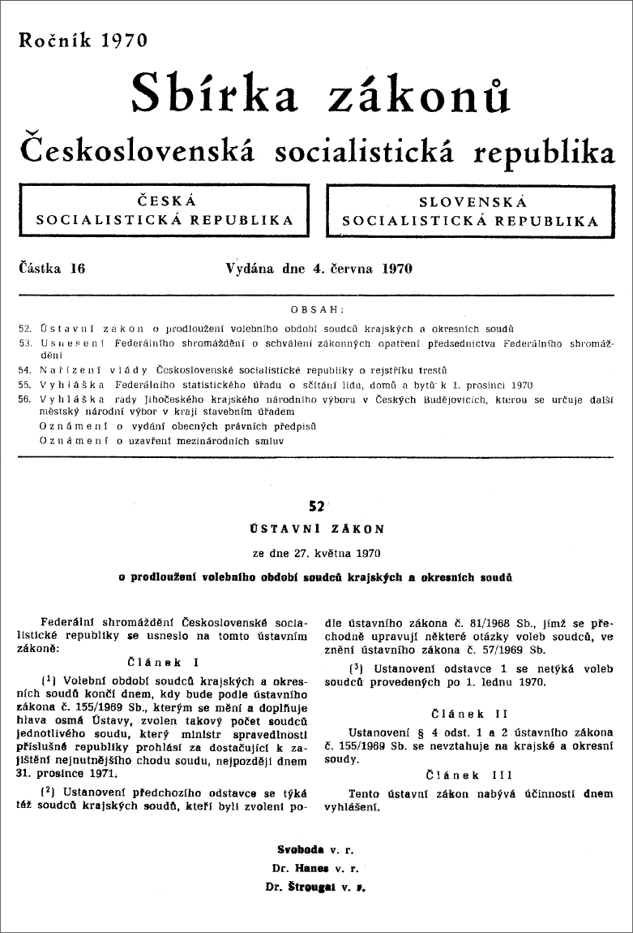
Obrázok 3 Vyhláška Federálneho štatistického úradu č. 55/1970 Zb. o sčítaní ľudu, domov a bytov k 1. decembru 1970 zo dňa 29. mája 1970
Prameň: http://aplikace.mvcr.cz/sbirka-zakonu/
  - Československé sčítanie ľudu v roku 1980
V poradí štvrté povojnové sčítanie ľudu sa konalo dňa 1. novembra 1980. Svojím obsahom sa príliš neodlišovalo od sčítania v roku 1970. Novinkou tohto sčítania bolo prehĺbenie poznatkov o plodnosti žien, triedení základných sídelných jednotiek podľa typov a veľkosti a tiež smerové spracovanie údajov o dochádzke do zamestnania. Zaujímavosťou tohto sčítania bol i pokus o sčítanie obyvateľov rómskeho etnika, avšak išlo o z dnešného pohľadu neprijateľný spôsob zisťovania, a tak sa od neho neskôr upustilo. Nepochybne kladnou stránkou tohto sčítania bolo založenie centrálneho registra obyvateľov.
    - Právna úprava sčítania ľudu v roku 1980
Sčítanie ľudu v roku 1980 sa konalo na základe nasledujúcej zákonnej úpravy:
- Usnesení vlády ČSSR č. 16/1978 o sčítání lidu, domů a bytů;
- Usnesení vlády ČSR č. 73/1978 o sčítání lidu, domů a bytů;
- Zákon č. 21/1971 Sb., o jednotné soustavě sociálně ekonomických informací;
- Zákon ČNR č. 40/1972 Sb., o působnosti orgánů České socialistické republiky v oblasti sociálně ekonomických informací.
    - Obsah sčítania ľudu v roku 1980
Sčítanie ľudu v roku 1980 obsahovalo nasledujúce údaje:
A. Údaje o obyvateľstve:
- Rodné číslo (dátum narodenia, pohlavie)
- Druh pobytu
- Rodinný stav
- Spolunažívanie manželov
- Rok a mesiac sobáša
- Rok ovdovenia / rozvodu
- Počet všetkých živonarodených detí
- Počet živonarodených detí z terajšieho (posledného) manželstva
- Obyvatelia rómskeho pôvodu
- Bydlisko matky v dobe narodenia sčítanej osoby
- Najvyšší ukončený stupeň školského vzdelania
- Štátna príslušnosť
- Národnosť
- Zdroj ekonomickej aktivity a zdroj obživy
- Hlavné zamestnanie
- Spoločenská skupina
- Odvetvie národného hospodárstva
- Kvalifikácia v odbore
- Druh dochádzky
- Periodicita dochádzky
- Vybrané centrá dochádzky
- Vzťah k užívateľovi bytu
- Poradové číslo cenzovej domácnosti
- Vzťah k osobe na čele cenzovej domácnosti
- Spôsob ubytovania cenzovej domácnosti
- Poradové číslo hospodáriacej domácnosti
- Vzťah k osobe na čele hospodáriacej domácnosti
B. Údaje o domoch:
- Obývanosť budovy – dôvod neobývanosti
- Druh budovy
- Vlastník budovy
- Vek budovy
- Materiál nosných stien
- Počet nadzemných podlaží
- Druh vodovodu
- Plyn zo siete
- Kanalizácia
- Ústredné kúrenie
- Počet obytných miestností v ubytovacích zariadeniach
- Podlahová plocha obytných miestností v ubytovacích zariadeniach
- Počet osôb sčítaných v ubytovacích zariadeniach (okrem bytov)
- Počet bytov v neobývanom alebo občas obývanom dome
C. Údaje o bytoch:
- Obývanosť bytu – dôvod neobývanosti
- Právny dôvod užívania bytu
- Veľkosť kuchyne
- Počet obývaných miestností od 8 m2 podlahovej plochy
- Počet obývateľných miestností od 4 m2 podlahovej plochy
- Celková podlahová plocha bytu v m2
- Podlahová plocha obytných miestností v byte v m2
- Kúpeľňa
- Záchod
- Prevládajúci spôsob vykurovania bytu
- Druh vodovodu
- Plyn zo siete
- Teplá voda
- Poloha bytu podľa podlažia
- Druh kuchynského sporáku
- Práčka
- Chladnička
- Televízor
- Rekreačný domček
- Motocykel
- Garáž
- Telefón v byte
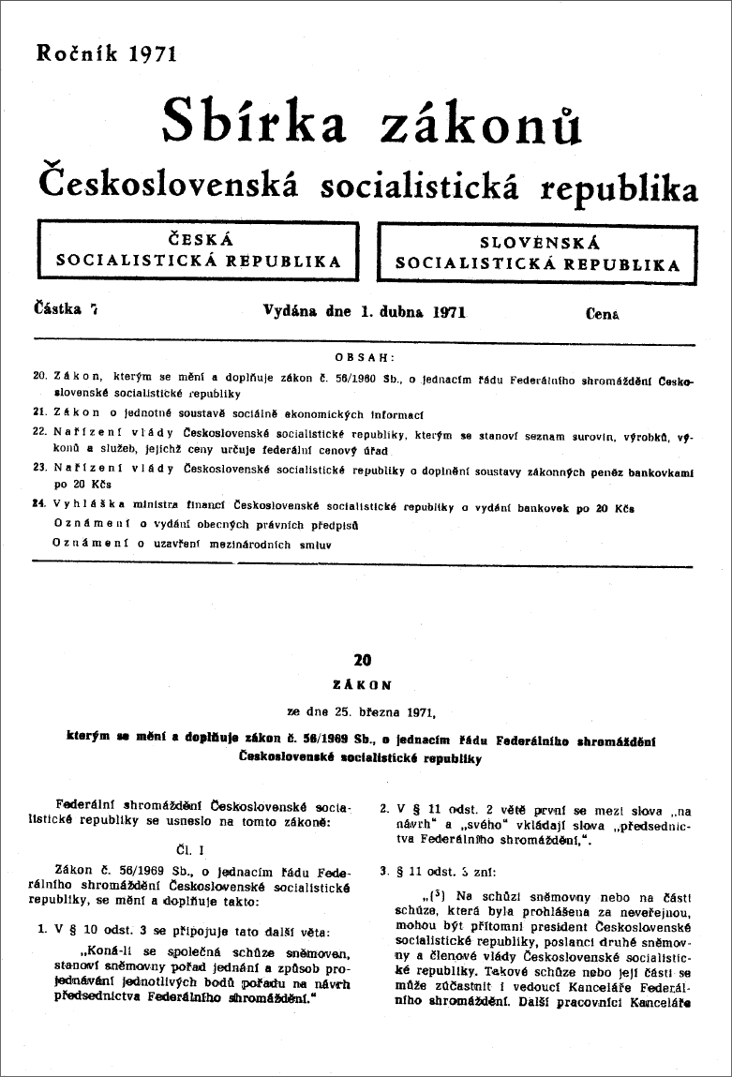
Obrázok 4 Zákon č. 21/1971 Sb., o jednotné soustavě sociálně ekonomických informací
Prameň: http://aplikace.mvcr.cz/sbirka-zakonu/
  - Československé sčítanie ľudu v roku 1991
Posledné československé sčítanie ľudu sa uskutočnilo 3. marca 1991. Obsahovo sa príliš nelíšilo od predošlého sčítania, avšak nakoľko došlo k významným spoločensko-politickým zmenám, museli sa prispôsobiť obsah i metodika sčítania. Po štyridsiatich rokoch sa opäť začali zisťovať údaje o náboženskom vyznaní obyvateľov, pričom novinku so sebou priniesla nová klasifikácia národností, medzi ktorými sa po prvýkrát objavila napríklad národnosť moravská a sliezska. Ku zmenám došlo i pri sledovaní údajov o ekonomickej aktivite, spoločenských skupinách či trvalom bydlisku v dobe narodenia.
    - Právna úprava sčítania ľudu v roku 1991
Sčítanie ľudu v roku 1991 sa konalo na základe nasledujúcej zákonnej úpravy:
- Zákon č. 21/1971 Sb., o jednotné soustavě sociálně ekonomických informací;
- Usnesení vlády ČSSR č. 124/1987 o sčítání lidu, domů a bytů k 1. prosinci 1990 a doplňujících výběrových šetřeních u obyvatelstva;
- Usnesení vlády ČSSR č. 186/1990 o změně termínu sčítání lidu, domů a bytů;
- Usnesení vlády ČSR č. 218/1987 o sčítání lidu, domů a bytů k 1. prosinci 1990 a doplňujících výběrových šetření u obyvatelstva;
- Usnesení vlády ČR č. 119/1990 o změně termínu sčítání lidu, domů a bytů.
    - Obsah sčítania ľudu v roku 1991
Sčítanie ľudu v roku 1991 obsahovalo nasledujúce údaje:
A. Údaje o obyvateľstve:
- Meno a priezvisko
- Rodné číslo
- Druh pobytu
- Vzťah k užívateľovi bytu
- Dátum narodenia
- Pohlavie
- Rodinný stav
- Dátum sobáša
- Poradie manželstva
- Počet živonarodených detí (pri ženách starších ako 15 rokov)
- Štátne občianstvo
- Národnosť
- Materinský jazyk
- Náboženské vyznanie
- Trvalé bydlisko
- Najvyššie ukončená škola
- Ekonomická aktivita
- Zamestnanie
- Spoločenská skupina
- Zamestnávateľ, navštevovaná škola alebo SOU
- Dochádzka do zamestnania alebo do školy
- Čas strávený dochádzkou
- Miesto pracoviska alebo školy
- Údaje o osobách dočasne prítomných a dočasne neprítomných
- Údaje o spoločnom hospodárení
- Údaje o oddelenom bývaní manželov
B. Údaje o bytoch a domácnostiach:
- Obývanosť bytu
- Druh užívania bytu (nájomný, družstevný, vlastný byt, služobný a pod.)
- Veľkosť bytu
- Poloha bytu (podlažie)
- Vybavenosť domácnosti, rekreačné možnosti domácností
- Vybavenosť bytu
- Druh a dôvod trvalého bývania mimo byty
C. Údaje o domoch:
- Číslo domu
- Vlastník domu
- Druh domu
- Obývanosť domu
- Obdobie výstavby domu
- Obdobie prípadnej rekonštrukcie domu
- Materiál nosných stien
- Počet podlaží
- Vybavenie domu (výťah, vodovod, plyn, spôsob vykurovania, kanalizácia)
  - Sčítanie obyvateľov, domov a bytov v roku 2001
Prvé sčítanie v histórii samostatného Slovenska sa konalo 26. mája 2001. Jeho význam bol v tom, že po prvýkrát celé sčítanie zabezpečoval v plnom rozsahu Štatistický úrad Slovenskej republiky, konkrétne išlo o jeho legislatívnu, organizačnú a metodickú prípravu, ako aj o zber, spracovanie, publikovanie a prezentáciu získaných údajov.
    - Právna úprava sčítania obyvateľov, domov a bytov v roku 2001
Sčítanie obyvateľov, domov a bytov v roku 2001 sa konalo na základe nasledujúcej zákonnej úpravy:
- Zákon č. 165/1998 Z. z. o sčítaní obyvateľov, domov a bytov v roku 2001 z 12. mája 1998.
      - Zákon č. 165/1998 Z. z. o sčítaní obyvateľov, domov a bytov v roku 2001 z 12. mája 1998
- § 1 Predmet zákona – ustanovil obsah, rozsah, spôsob vykonania sčítania, rozhodujúci okamih, povinnosti, úlohy súvisiace so čítaním.
- § 2 Vymedzenie niektorých pojmov – špecifikoval pojmy ako sčítanie, obyvateľ, obec, mestská časť, sčítací obvod alebo časť obce, dom a byt.
- § 3 Obsah sčítania – vymedzoval údaje, ktoré sa zisťovali pri sčítaní, teda, údaje o obyvateľoch, úrovni bývania a o štruktúre domového a bytového fondu.
- § 4 Povinnosť poskytnúť údaje – upravoval povinnosti poskytnutia údajov u jednotlivých osôb ako cudzinci, maloleté deti, zdravotne postihnutých a pod.
- § 5 Rozhodujúci okamih a doba sčítania – sčítanie sa malo vykonať k 26. máju 2001, pričom rozhodujúcim okamihom bola polnoc z piatka 25. mája 2001 na sobotu 26. mája 2001.
- § 6 Spôsob sčítania – upravoval spôsob sčítania, ktoré malo byť prostredníctvom sčítacieho tlačiva, ktoré mal vyplniť každý, kto bol povinný poskytnúť údaje.
- § 7 Sčítacie obvody – bol venovaný problematike sčítacích obvodov, na ktoré boli rozdelené jednotlivé obce, a ktoré vytvorili okresné úrady podľa návrhov obce.
- § 8 Sčítací komisár – upravoval podmienky pre sčítacích komisárov ale aj ich povinnosti, ako prevzatie tlačív, sčítanie v určitých obvodoch, na požiadanie vyplniť tlačivo, preukazovať sa osobitným poverením, prevziať vyplnené tlačivá, chrániť ich pred stratou či zachovanie mlčanlivosti. Upravuje i prislúchajúcu odmenu.
- § 9 Úlohy orgánov štátnej správy – upravoval organizáciu sčítania, pričom malo byť koordinované sčítanie práve prostredníctvom úradu v súčinnosti s ministerstvami a ostatnými ústrednými orgánmi štátnej správy Slovenskej republiky a prostredníctvom krajských správ Štatistického úradu Slovenskej republiky, ako aj orgánov štátnej správy a obcí. Ďalej definoval povinnosti jednotlivých orgánov.
- § 10 Úlohy krajského úradu – vymedzil úlohy krajského úradu, ktorými mali byť koordinácia okresných úradov a zabezpečenie propagačnej a informačnej kampane.
- § 11 Úlohy okresného úradu – vymedzil úlohy okresného úradu, ako vypracovanie časového harmonogramu, vytvorenie sčítacích obvodov, vyhotovenie zoznamov obvodov, vypracovanie harmonogramu školení, zabezpečiť školenia, zabezpečiť prevzatie, uskladnenie, rozdelenie a rozoslanie sčítacích tlačív a napokon aj ich zhromaždenie a odovzdanie krajskej správe.
- § 12 Úlohy obce – vymedzil úlohy obcí, ktoré mali vykonávať pri sčítaní, ako vypracovanie návrhu sčítacích obvodov, zabezpečenie prevzatia a odovzdania tlačív sčítacím komisárom, vytvorenie podmienok na sčítanie, odovzdanie vyplnených tlačív. Obce mali zriadiť komisie pre sčítanie a taktiež im prislúchali finančné prostriedky zo štátneho rozpočtu.
- § 13 Ústredná komisia – upravovala činnosť ústrednej komisie, pričom mala byť poradným orgánom, riadiť sa mala štatútom vydaným predsedom úradu, ktorým mal byť zároveň predsedom ústrednej komisie.
- § 14 Využívanie údajov zo sčítania – upravoval využitie údajov, pričom mali byť údaje použité predovšetkým pre štatistické účely.
- § 15 Ochrana údajov – zabezpečoval ochranu osobných údajov.
- § 16 Úhrada nákladov na sčítanie – upravoval, že výdavky spojené s prípravou a zabezpečením sčítania mali byť uhradené zo štátneho rozpočtu.
- § 17 Prechodné ustanovenie – obsahoval prechodné ustanovenia.
- § 18 Zrušovacie ustanovenia – obsahoval zrušujúce ustanovenia.
- § 19 Účinnosť – upravoval účinnosť zákona.
    - Obsah sčítania obyvateľov, domov a bytov v roku 2001
Sčítanie obyvateľov, domov a bytov v roku 2001 obsahovalo nasledujúce údaje:
A. Údaje o obyvateľoch:
- Adresa trvalého bydliska
- Meno a priezvisko
- Druh pobytu
- Vzťah k užívateľovi bytu
- Dátum narodenia
- Pohlavie
- Rodinný stav
- Dátum sobáša
- Poradie manželstva
- Počet živonarodených detí
- Štátne občianstvo
- Národnosť
- Materinský jazyk
- Náboženské vyznanie
- Prvé trvalé bydlisko
- Najvyššie ukončené vzdelanie – názov školy
- Ekonomická aktivita
- Zamestnanie
- Spoločenská skupina
- Názov a adresa zamestnávateľa alebo navštevovanej školy
- Periodicita dochádzky do zamestnania alebo školy
- Čas strávený dennou dochádzkou do zamestnania alebo školy
- Miesto pracoviska
B. Údaje o bytoch:
- Obývanosť bytu
- Právny dôvod užívania
- Vek bytu
- Veľkosť bytu
- Vybavenie domácnosti vybranými predmetmi dlhodobej spotreby
- Poloha bytu
- Technické vybavenie bytu
C. Údaje o domoch:
- Druh domu
- Obývanosť domu
- Forma vlastníctva
- Počet bytov
- Počet poschodí
- Obdobie výstavby
- Technické vybavenie domu
  - Sčítanie obyvateľov, domov a bytov v roku 2011
Najbližšie sčítanie sa na Slovensku uskutoční 21. mája 2011, kedy revolučnou novinkou bude vypĺňanie elektronického sčítacieho formulára prostredníctvom internetu.
    - Právna úprava sčítania obyvateľov, domov a bytov v roku 2011
Sčítanie obyvateľov, domov a bytov v roku 2011 sa bude konať na základe nasledujúcej zákonnej úpravy:
- Zákon č. 263/2008 Z. z. o sčítaní obyvateľov, domov a bytov v roku 2011 z 18. júna 2008;
- Nariadenie európskeho parlamentu a rady (ES) č. 763/2008 z 9. júla 2008 o sčítaní obyvateľov, domov a bytov.
      - Zákon č. 263/2008 Z. z. o sčítaní obyvateľov, domov a bytov v roku 2011 z 18. júna 2008
- § 1 Predmet úpravy – ustanovil obsah, rozsah, spôsob vykonania sčítania, rozhodujúci okamih, pôsobnosť ústredných orgánov štátnej správy, obvodných úradov, obcí, vyšších územných celkov, povinnosti súvisiace so čítaním.
- § 2 Zisťované údaje – vymedzoval údaje, ktoré sa zisťovali pri sčítaní, teda, údaje o obyvateľoch, úrovni bývania a o štruktúre domového a bytového fondu.
- § 3 Poskytovanie zisťovaných údajov – upravoval povinnosti poskytnutia údajov u jednotlivých osôb ako cudzinci, neplnoleté deti, zdravotne postihnutých a pod.
- § 4 Rozhodujúci okamih a čas sčítania – sčítanie sa má vykonať k 21. máju 2011, pričom rozhodujúcim okamihom bude polnoc z piatka 20. mája 2011 na sobotu 21. mája 2011.
- § 5 Spôsob sčítania – upravoval spôsob sčítania, ktoré bude prostredníctvom sčítacieho tlačiva, ktoré bude mať listinnú i elektronickú podobu. Tlačivo v listinnej podobe bude okrem štátneho jazyka vyhotovené aj v jazyku maďarskom, rómskom, rusínskom a ukrajinskom. V elektronickej forme bude dostupné aj v anglickom jazyku. Tlačivo vyplní každý, kto je povinný poskytnúť údaje.
- § 6 Sčítacie obvody – je venovaný problematike sčítacích obvodov, na ktoré sú rozdelené jednotlivé obce, a ktoré vytvorili obvodné úrady podľa návrhov obce.
- § 7 Sčítací komisár – upravuje podmienky pre sčítacích komisárov ale aj ich povinnosti, ako zúčastnenie školenia, prevzatie tlačív, sčítanie v určitých obvodoch, na požiadanie vyplniť tlačivo, preukazovať sa osobitným poverením, prevziať vyplnené tlačivá, chrániť ich pred stratou či zachovanie mlčanlivosti. Konkrétnejšie upravuje i prislúchajúcu odmenu.
- § 8 Pôsobnosť ústredných orgánov štátnej správy – upravoval organizáciu sčítania, pričom malo byť koordinované sčítanie práve prostredníctvom úradu v súčinnosti s ministerstvami a ostatnými ústrednými orgánmi štátnej správy Slovenskej republiky a prostredníctvom krajských správ Štatistického úradu Slovenskej republiky, ako aj orgánov štátnej správy a obcí. Ďalej definoval povinnosti jednotlivých orgánov.
- § 9 Pôsobnosť obvodného úradu – vymedzuje úlohy obvodného úradu, ako vypracovanie časového harmonogramu, vytvorenie sčítacích obvodov, vyhotovenie zoznamov obvodov, vypracovanie harmonogramu školení, zabezpečiť školenia, zabezpečiť prevzatie, uskladnenie, rozdelenie a doručenie sčítacích tlačív, ich zhromaždenie a odovzdanie krajskej správe, a napokon dodá aj zaktualizované mapové podklady.
- § 10 Pôsobnosť obce – vymedzuje úlohy obcí, ktoré mali vykonávať pri sčítaní, ako zabezpečenie informačnej a propagačnej kampane, vytvorenie podmienok na sčítanie, vypracovanie návrhu sčítacích obvodov, výber sčítacích komisárov, zabezpečenie prevzatia tlačív, odovzdania vyplnených tlačív obvodnému úradu, zabezpečenie ochrany údajov a napokon zabezpečenia zberu a sumarizácie údajov. Obce majú zriadiť komisie pre sčítanie.
- § 11 Pôsobnosť vyššieho územného celku – vymedzuje úlohu vyšších územných celkov, predovšetkým informačnú a propagačnú kampaň.
- § 12 Ústredná komisia pre sčítanie – Ústredná komisia – upravoval činnosť ústrednej komisie, pričom mala byť poradným orgánom, riadiť sa mala štatútom vydaným predsedom úradu, ktorým mal byť zároveň predsedom ústrednej komisie.
- § 13 Poskytovanie údajov – upravoval využitie údajov, pričom mali byť údaje použité predovšetkým pre štatistické účely.
- § 14 Uloženie dokumentov – informuje o zabezpečení uloženia sčítacích tlačív a dokumentov súvisiacich so sčítaním.
- § 15 Úhrada nákladov – upravoval, že výdavky spojené s prípravou a zabezpečením sčítania mali byť uhradené zo štátneho rozpočtu.
- § 16 Správa majetku štátu – informuje o ďalšom využití hnuteľného majetku obstaraného na zabezpečenie sčítania.
- § 17 Spoločné ustanovenie – obsahuje spoločné ustanovenie.
- § 18 Zrušovacie ustanovenie – obsahuje zrušujúce ustanovenia a článok III upravuje účinnosť zákona.
    - Obsah sčítania obyvateľov, domov a bytov v roku 2011
Sčítanie obyvateľov, domov a bytov v roku 2011 bude obsahovať nasledujúce údaje:
A. Údaje o obyvateľoch:
- Miesto trvalého pobytu alebo obvyklého bydliska
- Pohlavie
- Dátum narodenia
- Rodinný stav
- Štát a miesto narodenia
- Štátna príslušnosť
- Predchádzajúce miesto pobytu, dátum a dôvod prisťahovania do súčasného miesta pobytu
- Vzťahy medzi členmi domácnosti
- Súčasná ekonomická aktivita
- Zamestnanie
- Postavenie v zamestnaní
- Odvetvie ekonomickej činnosti
- Miesto výkonu zamestnania
- Najvyššie dosiahnuté vzdelanie
- Študijný odbor
- Miesto školy, vysokej školy alebo univerzity
- Spôsob dopravy do zamestnania, do školy
- Počet živonarodených detí (iba ženy)
- Rok uzavretia súčasného manželstva
- Národnosť
- Materinský jazyk
- Najčastejšie používaný jazyk
- Náboženské vyznanie
- Počítačová znalosť
B. Údaje o bytoch:
- Forma vlastníctva bytu
- Obývanosť bytu
- Podlahová plocha bytu
- Obytná plocha bytu
- Počet obytných miestností v byte
- Poloha bytu v dome
- Zásobovanie vodou
- Teplá voda
- Záchod
- Kúpeľňa
- Typ kúrenia
- Zdroje energie používané na vykurovanie
- Klimatizácia
- Kuchyňa
- Pripojenie na telefón a internet
- Vybavenosť domácnosti (mobilný telefón, osobný počítač, auto)
C. Údaje o domoch:
- Typ domu
- Obývanosť domu
- Forma vlastníctva domu
- Obdobie výstavby
- Obdobie rekonštrukcie
- Počet podlaží v dome
- Počet bytov v dome
- Materiál nosnej konštrukcie domu
- Typ vodovodnej prípojky
- Typ kanalizačného systému
- Tepelná izolácia domu
- Plynová prípojka
  - Záver
V našom príspevku sme sa zaoberali problematikou sčítania obyvateľov, domov a bytov. Naším cieľom bolo poukázať na jeho postupné historické formovanie zachytené v právnej úprave.
Prvé československé sčítanie ľudu sa uskutočnilo 15. februára 1921. Údaje sa zisťovali u obyvateľstva prítomného, a nie bývajúceho. Za najdôležitejší fakt tohto sčítania môžeme považovať zisťovanie národnosti obyvateľstva nie podľa reči ktorou hovoria, ale podľa materinského jazyka.
Druhé československé sčítanie ľudu sa uskutočnilo 1. decembra 1930. Prvýkrát sa zisťovala fertilita u žien, ďalej bola zisťovaná gramotnosť obyvateľstva, telesné chyby či informácie o povolaní.
Súpisy obyvateľstva v rokoch 1946 a 1947 sa konali oddelene. Na Slovensku prebehlo 4. októbra 1946, pričom sa sčítavalo iba prítomné civilné obyvateľstvo, a cieľom bolo získať údaje o pracovnom trhu a spresniť evidenciu zásobovania. Na českom území prebehlo 22. mája 1947, sčitovalo sa celé prítomné obyvateľstvo, a cieľom bolo získať podklady pre prípravu národného poistenia.
Prvým sčítaním po druhej svetovej vojne bolo československé sčítanie ľudu, ktoré sa konalo 1. marca 1950. Prvýkrát bolo toto sčítanie spojené so sčítaním domov a bytov. Naopak, to bolo posledným sčítaním, ktoré zisťovalo údaje za prítomné obyvateľstvo, a taktiež posledným, v ktorom sa zisťovala príslušnosť k cirkvi. Podstatnou zmenou bola nová definícia národnosti ako príslušnosti k národu.
Československým sčítaním, ktoré sa uskutočnilo 1. marca 1961 sa začala nová etapa populačných cenzov. Prínosom bolo zisťovanie vzájomne prepojených údajov o obyvateľoch, domácnostiach, bytoch a domoch. Zisťovali sa údaje za bývajúce obyvateľstvo, progresívnym javom bola koncepcia cenzových domácností a novinkou boli údaje o dochádzaní do zamestnania.
Sčítanie uskutočnené 1. decembra 1970 bolo spojené s 2 % výberovým šetrením domácností na zisťovanie diferenciácie príjmovej úrovne rôznych skupín domácností. K významnej zmene došlo pri spracovaní údajov, kde sa od diernych štítkov prešlo ku spracovanou dát pomocou veľkokapacitného sálového počítača.
Štvrté povojnové sčítanie sa konalo 1. novembra 1980, ktoré obsahovo nadviazalo na sčítanie z roku 1970. Novinkou tu bolo prehĺbenie poznatkov o plodnosti žien či triedenie sídelných jednotiek podľa typov a veľkosti. Toto sčítanie taktiež veľkou mierou prispelo k založeniu centrálneho registra obyvateľov.
Posledné sčítanie z radu československých sa uskutočnilo 3. marca 1991. Zisťovali sa opäť údaje o náboženskom vyznaní a zmenou prešla i klasifikácia národností. Niektoré zmeny boli zaznamenané v spracovaní ekonomickej aktivity a spoločenských skupín obyvateľov.
Prvé sčítanie v histórii samostatného Slovenska sa konalo 26. mája 2001. Jeho význam bol v tom, že po prvýkrát celé sčítanie zabezpečoval v plnom rozsahu Štatistický úrad Slovenskej republiky.
Najbližšie sčítanie sa na Slovensku uskutoční 21. mája 2011, kedy revolučnou novinkou bude vypĺňanie elektronického sčítacieho formulára prostredníctvom internetu.

Literature:
- Brezák, J.: Úvod do štúdia demografie: najmä pre sociálnu prácu a sociálnu politiku, 1. vyd. Bratislava: Lúč, 2005, 267 s., ISBN 80-7114-496-7.
- Dokument Československé sčítání lidu 1930. [online]. [cit. 2010-05-02]. Dostupné z WWW: http://www.czso.cz/sldb2011/redakce.nsf/i/ ceskoslovenske_scitani_lidu_1930.
- Dokument Československé sčítání lidu 1950. [online]. [cit. 2010-05-02]. Dostupné z WWW: http://www.czso.cz/sldb2011/redakce.nsf/i/ ceskoslovenske_scitani_lidu_1950.
- Dokument Československé sčítání lidu 1961. [online]. [cit. 2010-05-02]. Dostupné z WWW: http://www.czso.cz/sldb2011/redakce.nsf/i/ ceskoslovenske_scitani_lidu_1961.
- Dokument Československé sčítání lidu 1970. [online]. [cit. 2010-05-02]. Dostupné z WWW: http://www.czso.cz/sldb2011/redakce.nsf/i/ ceskoslovenske_scitani_lidu_1970.
- Dokument Československé sčítání lidu 1980. [online]. [cit. 2010-05-02]. Dostupné z WWW: http://www.czso.cz/sldb2011/redakce.nsf/i/ ceskoslovenske_scitani_lidu_1980.
- Dokument Československé sčítání lidu 1991. [online]. [cit. 2010-05-02]. Dostupné z WWW: http://www.czso.cz/sldb2011/redakce.nsf/i/ ceskoslovenske_scitani_lidu_1991.
- Dokument Legislativa - 1921. [online]. [cit. 2010-05-02]. Dostupné z WWW: http://www.czso.cz/sldb2011/redakce.nsf/i/legislativa_1921.
- Dokument Legislativa - 1930. [online]. [cit. 2010-05-02]. Dostupné z WWW: http://www.czso.cz/sldb2011/redakce.nsf/i/legislativa_1930.
- Dokument Legislativa - 1946 a 1947. [online]. [cit. 2010-05-02]. Dostupné z WWW: http://www.czso.cz/sldb2011/redakce.nsf/i/ legislativa_1946_a_1947.
- Dokument Legislativa - 1950. [online]. [cit. 2010-05-02]. Dostupné z WWW: http://www.czso.cz/sldb2011/redakce.nsf/i/legislativa_1950.
- Dokument Legislativa - 1961. [online]. [cit. 2010-05-02]. Dostupné z WWW: http://www.czso.cz/sldb2011/redakce.nsf/i/legislativa_1961.
- Dokument Legislativa - 1970. [online]. [cit. 2010-05-02]. Dostupné z WWW: http://www.czso.cz/sldb2011/redakce.nsf/i/legislativa_1970.
- Dokument Legislativa - 1980. [online]. [cit. 2010-05-02]. Dostupné z WWW: http://www.czso.cz/sldb2011/redakce.nsf/i/legislativa_1980.
- Dokument Legislativa - 1991. [online]. [cit. 2010-05-02]. Dostupné z WWW: http://www.czso.cz/sldb2011/redakce.nsf/i/legislativa_1991.
- Dokument Obsah sčítání lidu - 1921. [online]. [cit. 2010-05-02]. Dostupné z WWW: http://www.czso.cz/sldb2011/redakce.nsf/i/ obsah_scitani_lidu_1921.
- Dokument Obsah sčítání lidu - 1930. [online]. [cit. 2010-05-02]. Dostupné z WWW: http://www.czso.cz/sldb2011/redakce.nsf/i/ obsah_scitani_lidu_1930.
- Dokument Obsah sčítání lidu - 1950. [online]. [cit. 2010-05-02]. Dostupné z WWW: http://www.czso.cz/sldb2011/redakce.nsf/i/ obsah_scitani_lidu_1950.
- Dokument Obsah sčítání lidu - 1961. [online]. [cit. 2010-05-02]. Dostupné z WWW: http://www.czso.cz/sldb2011/redakce.nsf/i/ obsah_scitani_lidu_1961.
- Dokument Obsah sčítání lidu - 1970. [online]. [cit. 2010-05-02]. Dostupné z WWW: http://www.czso.cz/sldb2011/redakce.nsf/i/ obsah_scitani_lidu_1970.
- Dokument Obsah sčítání lidu - 1980. [online]. [cit. 2010-05-02]. Dostupné z WWW: http://www.czso.cz/sldb2011/redakce.nsf/i/ obsah_scitani_lidu_1980.
- Dokument Obsah sčítání lidu -1991. [online]. [cit. 2010-05-02]. Dostupné z WWW: http://www.czso.cz/sldb2011/redakce.nsf/i/obsah_scitani_lidu_ 1991.
- Dokument První Československé sčítání lidu 1921. [online]. [cit. 2010-05-02]. Dostupné z WWW: http://www.czso.cz/sldb2011/redakce.nsf/i/ prvni_ceskoslovenske_scitani_lidu_1921.
- Dokument Sčítanie obyvateľov, domov a bytov 2001. [online]. [cit. 2010-05-02]. Dostupné z WWW: http://portal.statistics.sk/showdoc.do? docid=2205.
- Dokument Sčítanie obyvateľov, domov a bytov 2001. [online]. [cit. 2010-05-02]. Dostupné z WWW: http://portal.statistics.sk/showdoc.do? docid=2205.
- Dokument Sčítanie obyvateľov, domov a bytov 2001. [online]. [cit. 2010-05-02]. Dostupné z WWW: http://portal.statistics.sk/showdoc.do? docid=2205.
- Dokument Sčítanie obyvateľov, domov a bytov 2001. [online]. [cit. 2010-05-02]. Dostupné z WWW: http://portal.statistics.sk/showdoc.do? docid=2205.
- Dokument Soupis obyvatelstva v letech 1946 a 1947. [online]. [cit. 2010-05-02]. Dostupné z WWW: http://www.czso.cz/sldb2011/redakce.nsf/i/ soupis_obyvatelstva_v_letech_1946_a_1947.
- Koprlová, J.: Dôležitosť ekonomických znalostí pri aplikácii práva vo vzťahu k platnému slovenskému i českému právnemu poriadku. In Interakce ekonomie, managementu a práva 2007. Brno: Právnická fakulta MU, 2007. ISBN 978-80-87139-65-3. s. 63-70.
- Koprlová, J.: Výučba ekonomických predmetov na Právnickej fakulte Trnavskej univerzity v Trnave. In Výuka ekonomických předmětů na právnických fakultách 2007. Brno: Právnická fakulta MU, 2007. ISBN 978-80-210-4331-2. s. 23-37.
- Koprlová, J.: Výučba ekonomických predmetov na Právnickej fakulte Trnavskej univerzity v Trnave: súčasný stav, vyhliadky a perspektívy. In Výuka ekonomických předmětů na právnických fakultách 2008. Brno: Právnická fakulta MU, 2008. ISBN 978-80-210-4616-0. s. 25-44.
- Zákon č. 165/1998 Z. z. o sčítaní obyvateľov, domov a bytov v roku 2001 z 12. mája 1998.
- Zákon č. 263/2008 Z. z. o sčítaní obyvateľov, domov a bytov v roku 2011 z 18. júna 2008.

Contact – email
miroslav.koprla@gmail.com

Koprlová, J.: Dôležitosť ekonomických znalostí pri aplikácii práva vo vzťahu k platnému slovenskému i českému právnemu poriadku. In Interakce ekonomie, managementu a práva 2007. Brno: Právnická fakulta MU, 2007. ISBN 978-80-87139-65-3. s. 66.
Podľa Koprlová, J.: Výučba ekonomických predmetov na Právnickej fakulte Trnavskej univerzity v Trnave: súčasný stav, vyhliadky a perspektívy. In Výuka ekonomických předmětů na právnických fakultách 2008. Brno: Právnická fakulta MU, 2008. ISBN 978-80-210-4616-0. s. 33.
Koprlová, J.: Výučba ekonomických predmetov na Právnickej fakulte Trnavskej univerzity v Trnave. In Výuka ekonomických předmětů na právnických fakultách 2007. Brno: Právnická fakulta MU, 2007. ISBN 978-80-210-4331-2. s. 24.
Bližšie pozri dokument První Československé sčítání lidu 1921. [online]. [cit. 2010-05-02]. Dostupné z WWW: http://www.czso.cz/sldb2011/redakce.nsf/i/prvni_ceskoslovenske_ scitani_lidu_1921.
Bližšie pozri dokument Legislativa - 1921. [online]. [cit. 2010-05-02]. Dostupné z WWW: http://www.czso.cz/sldb2011/redakce.nsf/i/legislativa_1921.
Bližšie pozri dokument Legislativa - 1921. [online]. [cit. 2010-05-02]. Dostupné z WWW: http://www.czso.cz/sldb2011/redakce.nsf/i/legislativa_1921.
Bližšie pozri dokument Obsah sčítání lidu - 1921. [online]. [cit. 2010-05-02]. Dostupné z WWW: http://www.czso.cz/sldb2011/redakce.nsf/i/obsah_scitani_lidu_1921.
Bližšie pozri dokument Československé sčítání lidu 1930. [online]. [cit. 2010-05-02]. Dostupné z WWW: http://www.czso.cz/sldb2011/redakce.nsf/i/ceskoslovenske_scitani_ lidu_1930.
Bližšie pozri dokument Legislativa - 1930. [online]. [cit. 2010-05-02]. Dostupné z WWW: http://www.czso.cz/sldb2011/redakce.nsf/i/legislativa_1930.
Bližšie pozri dokument Legislativa - 1930. [online]. [cit. 2010-05-02]. Dostupné z WWW: http://www.czso.cz/sldb2011/redakce.nsf/i/legislativa_1930.
Bližšie pozri dokument Obsah sčítání lidu - 1930. [online]. [cit. 2010-05-02]. Dostupné z WWW: http://www.czso.cz/sldb2011/redakce.nsf/i/obsah_scitani_lidu_1930.
Bližšie pozri dokument Soupis obyvatelstva v letech 1946 a 1947. [online]. [cit. 2010-05-02]. Dostupné z WWW: http://www.czso.cz/sldb2011/redakce.nsf/i/soupis_obyvatelstva_ v_letech_1946_a_1947.
Bližšie pozri dokument Legislativa - 1946 a 1947. [online]. [cit. 2010-05-02]. Dostupné z WWW: http://www.czso.cz/sldb2011/redakce.nsf/i/legislativa_1946_a_1947.
Bližšie pozri dokument Československé sčítání lidu 1950. [online]. [cit. 2010-05-02]. Dostupné z WWW: http://www.czso.cz/sldb2011/redakce.nsf/i/ceskoslovenske_scitani_ lidu_1950.
Bližšie pozri dokument Legislativa - 1950. [online]. [cit. 2010-05-02]. Dostupné z WWW: http://www.czso.cz/sldb2011/redakce.nsf/i/legislativa_1950.
Bližšie pozri dokument Obsah sčítání lidu - 1950. [online]. [cit. 2010-05-02]. Dostupné z WWW: http://www.czso.cz/sldb2011/redakce.nsf/i/obsah_scitani_lidu_1950.
Bližšie pozri dokument Československé sčítání lidu 1961. [online]. [cit. 2010-05-02]. Dostupné z WWW: http://www.czso.cz/sldb2011/redakce.nsf/i/ceskoslovenske_scitani_ lidu_1961.
Bližšie pozri dokument Legislativa - 1961. [online]. [cit. 2010-05-02]. Dostupné z WWW: http://www.czso.cz/sldb2011/redakce.nsf/i/legislativa_1961.
Bližšie pozri dokument Obsah sčítání lidu - 1961. [online]. [cit. 2010-05-02]. Dostupné z WWW: http://www.czso.cz/sldb2011/redakce.nsf/i/obsah_scitani_lidu_1961.
Bližšie pozri dokument Československé sčítání lidu 1970. [online]. [cit. 2010-05-02]. Dostupné z WWW: http://www.czso.cz/sldb2011/redakce.nsf/i/ceskoslovenske_scitani_ lidu_1970.
Bližšie pozri dokument Legislativa - 1970. [online]. [cit. 2010-05-02]. Dostupné z WWW: http://www.czso.cz/sldb2011/redakce.nsf/i/legislativa_1970.
Bližšie pozri dokument Obsah sčítání lidu - 1970. [online]. [cit. 2010-05-02]. Dostupné z WWW: http://www.czso.cz/sldb2011/redakce.nsf/i/obsah_scitani_lidu_1970.
Bližšie pozri dokument Československé sčítání lidu 1980. [online]. [cit. 2010-05-02]. Dostupné z WWW: http://www.czso.cz/sldb2011/redakce.nsf/i/ceskoslovenske_scitani_ lidu_1980.
Bližšie pozri dokument Legislativa - 1980. [online]. [cit. 2010-05-02]. Dostupné z WWW: http://www.czso.cz/sldb2011/redakce.nsf/i/legislativa_1980.
Bližšie pozri dokument Obsah sčítání lidu - 1980. [online]. [cit. 2010-05-02]. Dostupné z WWW: http://www.czso.cz/sldb2011/redakce.nsf/i/obsah_scitani_lidu_1980.
Bližšie pozri Brezák, J.: Úvod do štúdia demografie: najmä pre sociálnu prácu a sociálnu politiku, Bratislava: Lúč, 2005, s. 147.
Bližšie pozri dokument Československé sčítání lidu 1991. [online]. [cit. 2010-05-02]. Dostupné z WWW: http://www.czso.cz/sldb2011/redakce.nsf/i/ceskoslovenske_scitani_ lidu_1991.
Bližšie pozri dokument Legislativa - 1991. [online]. [cit. 2010-05-02]. Dostupné z WWW: http://www.czso.cz/sldb2011/redakce.nsf/i/legislativa_1991.
Bližšie pozri dokument Obsah sčítání lidu -1991. [online]. [cit. 2010-05-02]. Dostupné z WWW: http://www.czso.cz/sldb2011/redakce.nsf/i/obsah_scitani_lidu_1991.
Bližšie pozri dokument Sčítanie obyvateľov, domov a bytov 2001. [online]. [cit. 2010-05-02]. Dostupné z WWW: http://portal.statistics.sk/showdoc.do?docid=2205.
Bližšie pozri dokument Sčítanie obyvateľov, domov a bytov 2001. [online]. [cit. 2010-05-02]. Dostupné z WWW: http://portal.statistics.sk/showdoc.do?docid=2205.
Bližšie pozri Zákon č. 165/1998 Z. z. o sčítaní obyvateľov, domov a bytov v roku 2001 z 12. mája 1998.
Bližšie pozri dokument Sčítanie obyvateľov, domov a bytov 2001. [online]. [cit. 2010-05-02]. Dostupné z WWW: http://portal.statistics.sk/showdoc.do?docid=2205.
Bližšie pozri dokument Sčítanie obyvateľov, domov a bytov 2001. [online]. [cit. 2010-05-02]. Dostupné z WWW: http://portal.statistics.sk/showdoc.do?docid=2205.
Bližšie pozri Zákon č. 263/2008 Z. z. o sčítaní obyvateľov, domov a bytov v roku 2011 z 18. júna 2008.

